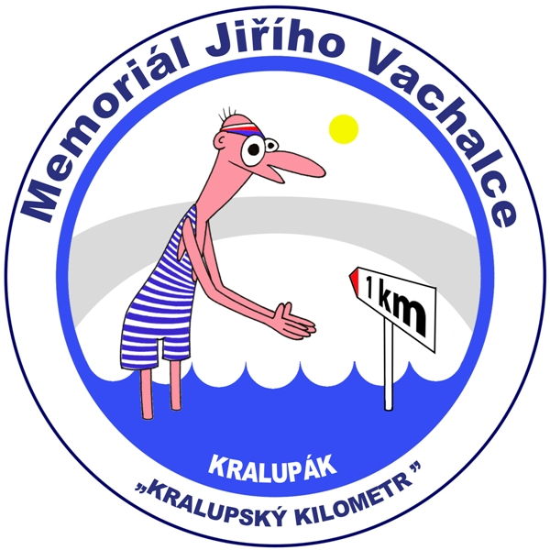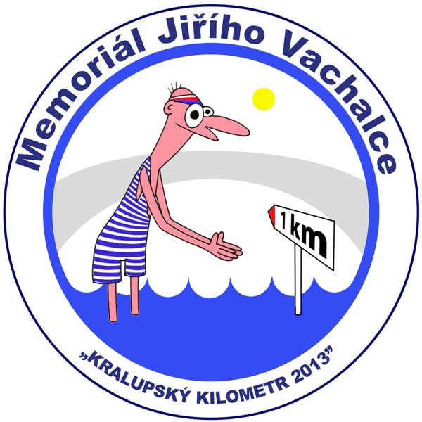 MEMORIÁL JIŘÍHO VACHALCE
„KRALUPSKÝ KILOMETR 2015“

7. června 2015 od 10:00 h
Cílem konání této akce je obnovit tradici v plavání Kralupského kilometru, který se plaval od původního železničního mostu
pod Dýhárnou až mostu T.G. Masaryka v Kralupech nad Vltavou již kolem roku 1945.

PŘIHLÁŠKA:
(Tuto přihlášku odešlete na: lenka.cislerova@mestokralupy.cz,

Jméno ………………………………………příjmení:………………………………………
Adresa:…………………………………………………………………………………………….
Email:…………………………@....………….mobil:………………………………………
Závod je určen pro každého staršího 18 let, plavecky zdatného a snad trochu otužilého.

